Análise de Sistema

Descrição do Sistema

Este sistema surge no âmbito da prova de aptidão profissional do curso profissional técnico de programação e gestão de sistemas informáticos. Pretende-se automatizar um sistema que faça a gestão de um *site* de leilões online para a comunidade escolar da Escola Secundária do Monte da Caparica, o *ESMC Shop*:

* Cada aluno pode visualizar o *site* mas para comprar ou leiloar artigos tem de se registar como utilizador. Para se registar como utilizador, cada aluno deve fornecer os seus dados (nome próprio, apelido, ano de escolaridade, turma, morada, cidade, distrito, código postal, país, telefone, e-mail, número do cartão escolar, password, pergunta-secreta e data de nascimento). O sistema ainda deve gerir o histórico de artigos comprados ou leiloados por cada aluno. Depois de um aluno se registar como utilizador, pode começar a comprar ou leiloar artigos.
* Cada aluno pode registar os artigos que pretende leiloar, preenchendo um formulário com os dados do respectivo artigo. O sistema deve gerir a informação referente aos artigos em causa (id do artigo, nome do artigo, imagem ou foto do artigo, se o aluno pretender, condição do artigo, estado do leilão, data limite das licitações, hora limite das licitações, histórico das licitações, licitação inicial, licitação actual, preço de compra, se o aluno quiser adquirir o artigo imediatamente, custo de envio do artigo, prazo de entrega do artigo, forma de pagamento, descrição do artigo e localização do artigo). Cada artigo pertence a uma categoria.
* O sistema pretende também gerir a informação de cada categoria (id da categoria, nome da categoria, descrição da categoria e número total de artigos que essa categoria possui). Essa informação vai ser tratada pela Secção de Registo.
* Para um aluno comprar um artigo, deve fazer uma licitação. Os alunos podem adquirir o artigo se fizerem uma licitação com o valor do preço de compra do artigo, ou se fizerem a licitação mais alta durante o prazo do leilão do artigo. O sistema também deve gerir os dados das licitações (id da licitação, valor da licitação, hora da licitação e data da licitação).
* O aluno depois de ter adquirido um artigo pode avaliar o artigo e o serviço prestado. O sistema também deve conter a informação referente às avaliações (id da avaliação, classificação do artigo e classificação do serviço prestado).

1. Lista de Eventos

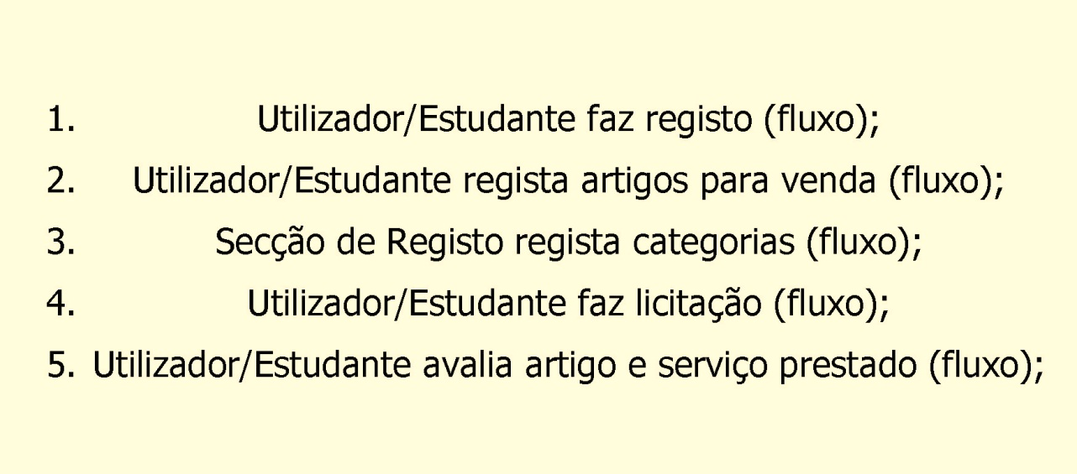

1. Diagrama de Contexto

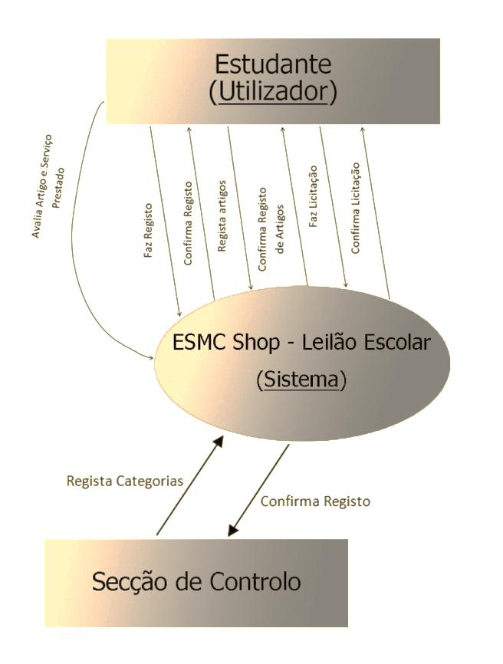

1. Dicionário de Dados

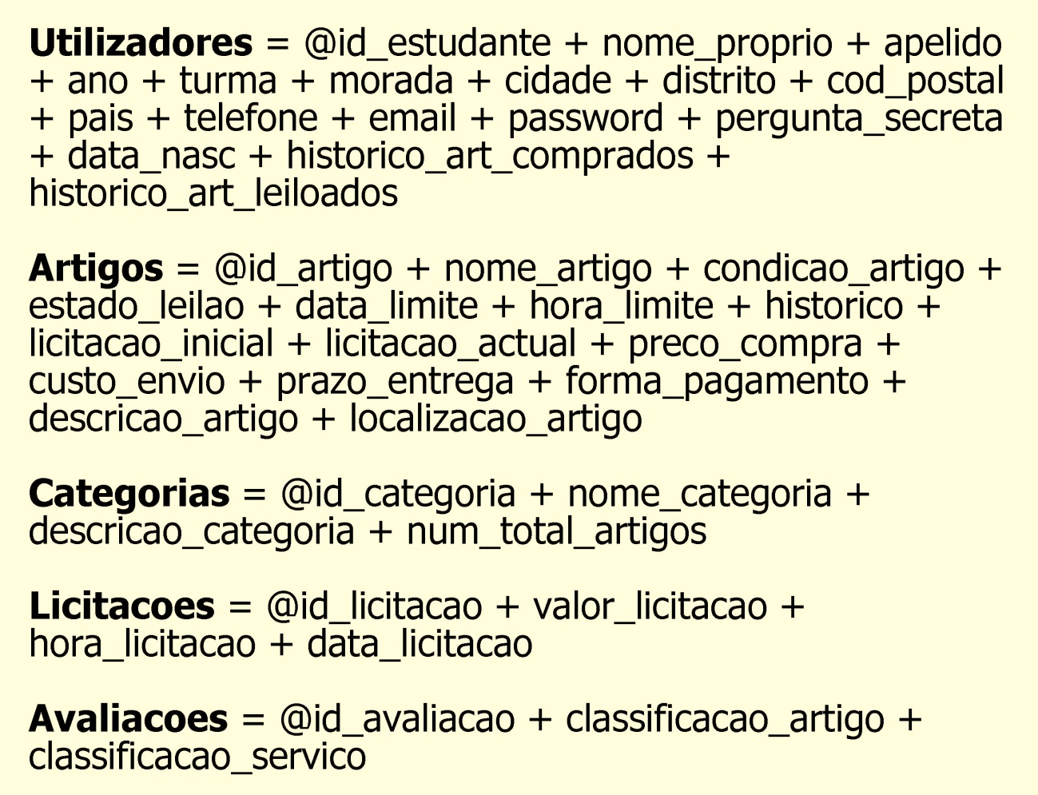

1. Diagrama de Fluxo de Dados

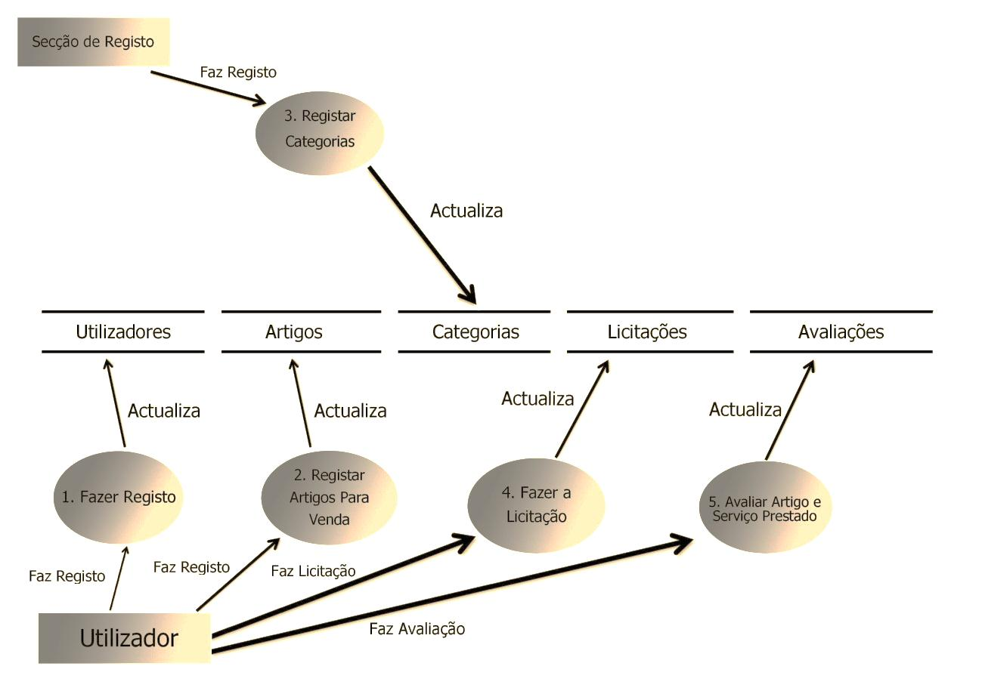

1. Diagrama de Entidade e Relacionamento

